聚智燕园・赋能医药

中国医药教育协会社会组织管理人才首期高级研修班开班

在深化医药教育改革、推动行业高质量发展的关键时期，为积极响应民政部办公厅《全国性社会组织教育培训三年行动方案（2025-2027年）》（民办函〔2025〕1号）文件精神，全面落实3月15日在雄安举办的中国医药教育协会第五届第四次会长（扩大）会议任务，确保分支机构发展与协会品牌建设协同共进，切实提升分支机构负责人的管理水平和领导能力，6月8日上午，由中国医药教育协会联合北京大学继续教育学院共同主办的“中国医药教育协会社会组织管理人才首期高级研修班”开班仪式在北京大学图书馆报告厅顺利举行。

**领导致辞，指明方向**

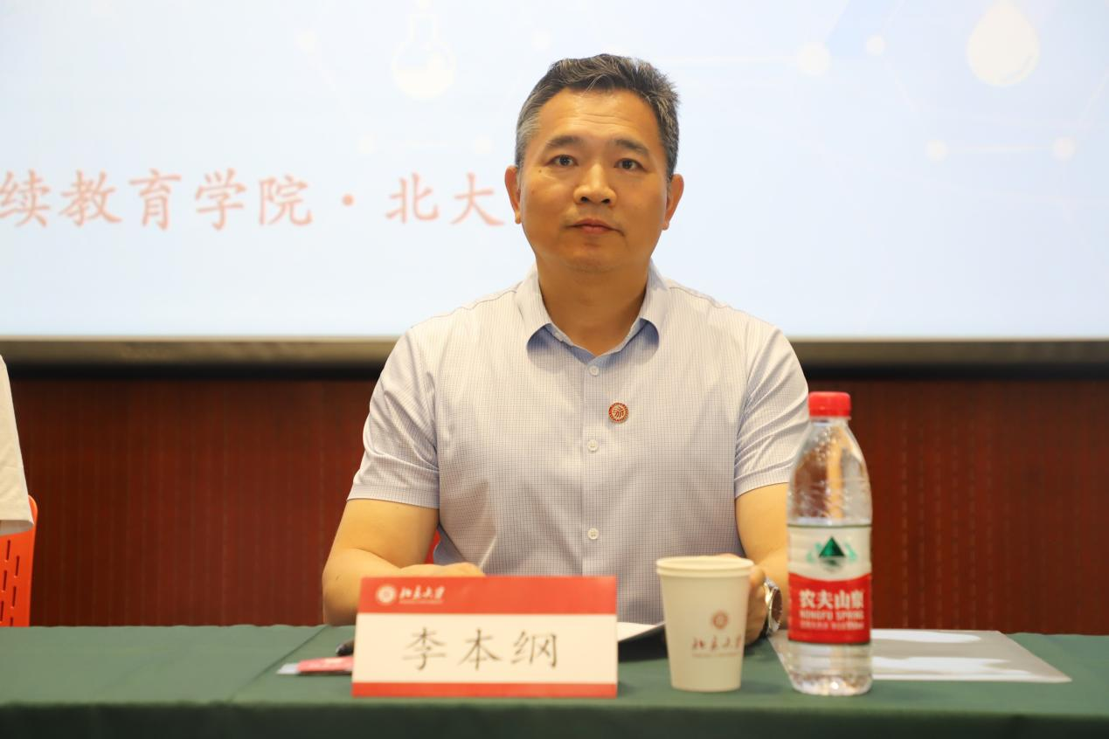

**北京大学继续教育学院院长李本纲教授致辞**

开班仪式上，中国医药教育协会和北京大学继续教育学院的领导和学员齐聚北京大学图书馆北配楼报告厅，共同见证这一具有里程碑意义的时刻。北京大学继续教育学院院长李本纲教授在开班致辞中表示，社会组织作为社会治理的重要参与主体，其管理水平的提升对经济社会高质量发展意义重大。北大继续教育学院依托顶尖学术资源与深厚管理学科底蕴，致力于为各领域输送卓越管理人才。此次联合办班，是学院履行社会责任、服务国家战略的重要实践。他寄语学员珍惜学习机会，深入思考、广泛交流，将知识转化为推动社会组织创新发展的强大动能，为构建共建共治共享的社会治理格局贡献力量。

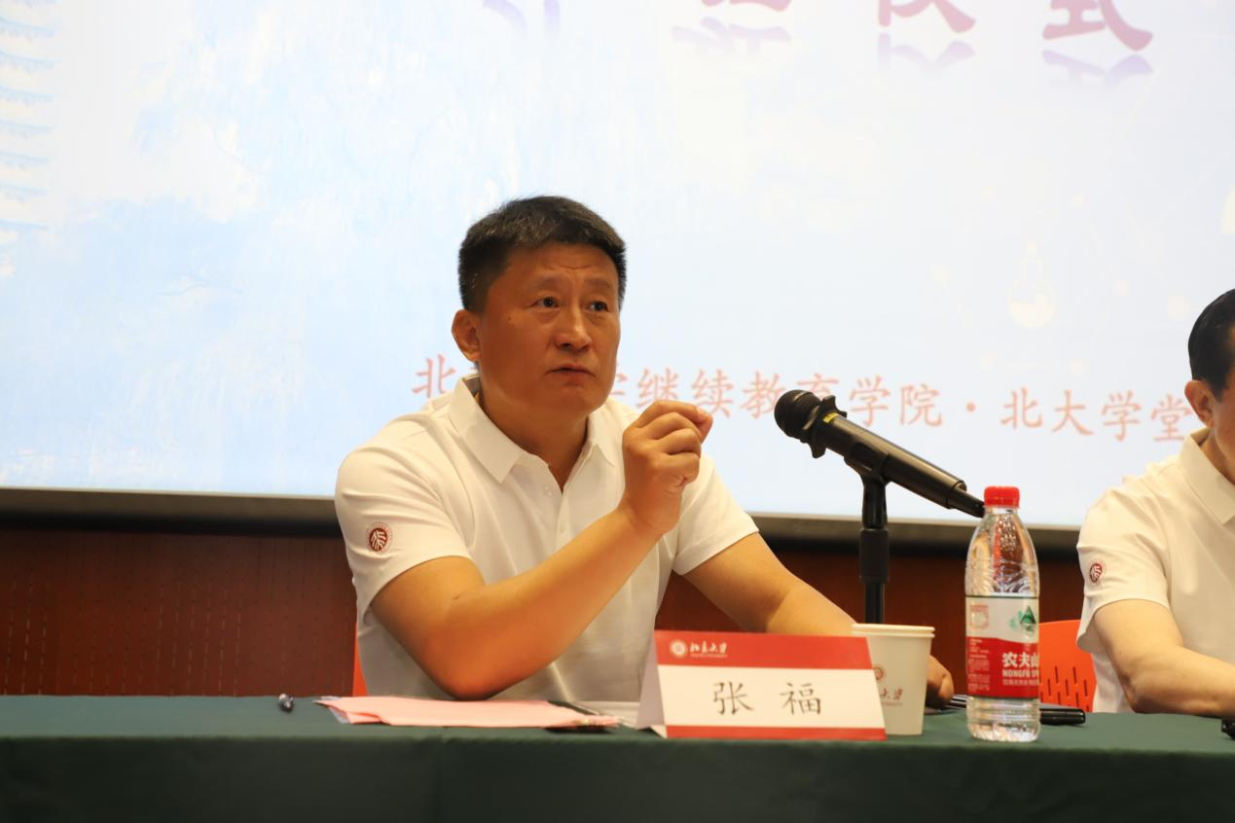  **中国医药教育协会会长张福在开班仪式上讲话**

随后，中国医药教育协会会长张福发表了热情洋溢的讲话。张会长首先阐述了此次办班的深远背景和重大意义。他指出，随着医药行业的快速发展和变革，协会面临着新的机遇与挑战，分支机构作为协会服务行业、推动发展的前沿阵地，其管理水平和领导力的高低，直接关系到协会整体战略目标的实现。举办此次培训班，正是协会顺应时代发展、加强自身建设的重要举措，旨在为分支机构培养一批政治过硬、业务精通、管理高效的复合型管理人才。

同时，张福会长还着重重申了培训期间的纪律要求，强调纪律是学习效果的重要保障，希望全体学员严格遵守培训纪律，以良好的精神风貌和严谨的学习态度投入到培训中。最后，张会长对学员们提出了“认真地学，细细地品，真正地悟，学以致用”四点具体要求。他希望学员们在学习过程中，全身心投入，不放过每一个知识要点；深入思考所学内容，将理论与实际工作紧密结合；领悟知识背后的原理和规律，提升思维能力；感悟北大精神，积蓄学习动力，并将所学知识切实运用到实际工作中，做到学用相长，推动分支机构工作取得新突破 。

**学员发言，使命担当**

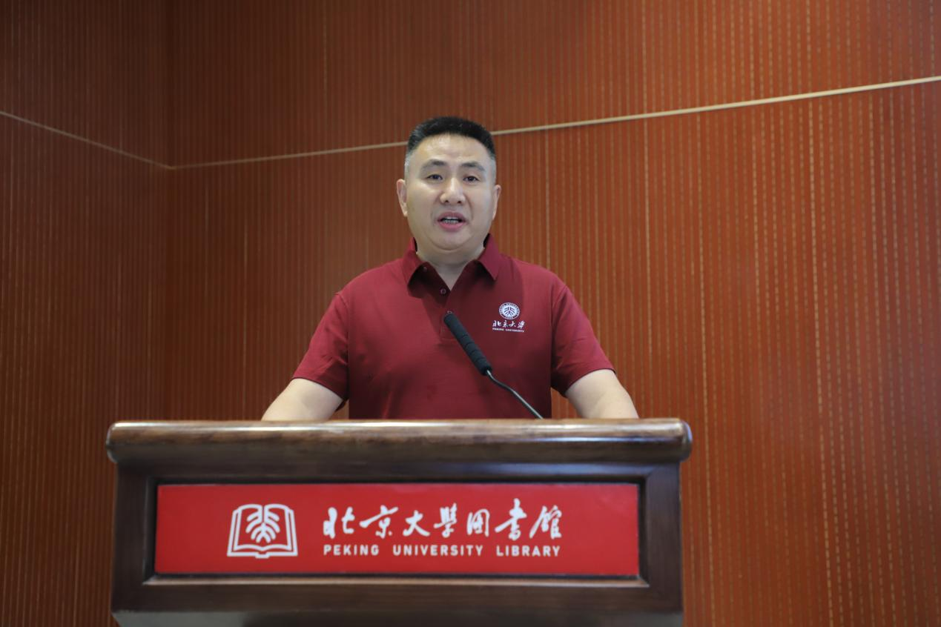

**梁会亮副会长作为学员代表在开班仪式上发言**

中国医药教育协会副会长、医药发展促进工作委员会主任委员梁会亮作为学员代表发言，他首先感谢协会与北京大学的精心筹备，指出在医药卫生事业深化改革的关键期，协会联合北大构建以“政策法规解读、学科知识深化、前沿科学融合、内部治理精进”为核心的研修体系，为破解行业发展难题提供了智力支撑；他表示走进北大不仅要汲取前沿知识，更要体悟“爱国、进步、民主、科学”的精神内核以提升视野格局；最后代表全体学员承诺将秉持“归零心态”潜心研学、强化“转化应用”知行合一、担当“知识枢纽”赋能组织，把研修所得转化为推动协会发展和服务“健康中国”战略的实际行动。

**院士授课，高屋建瓴**

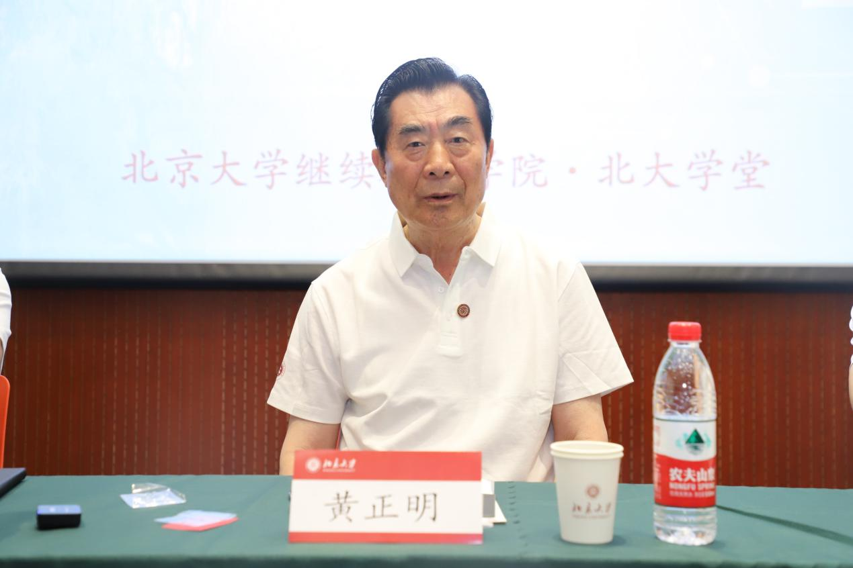 **中国医药教育协会终身荣誉会长黄正明院士授课**

开班仪式结束后，按照精心安排的课程设置，由中国医药教育协会终身荣誉会长、联合国-国际生态生命安全科学院副主席黄正明院士进行开班第一讲。他所作的《中国医药教育协会分支机构领导力与管理能力提升专题报告》，穿越时间空间隧道，畅谈中国医药教育协会建设与发展的昨天、今天与明天，报告情真意切，感人至深，扣人心弦，犹如一场知识盛宴，为学员们打开了一扇全新的认知之窗。

黄正明院士凭借其深厚的学术造诣和丰富的管理经验，从领导力的本质、管理能力的构成要素、分支机构在协会发展中的定位与作用等多个维度，进行了深入浅出的讲解。他通过大量生动鲜活的案例和前沿的理论研究成果，剖析了当前医药教育领域分支机构管理中存在的问题与挑战，并提出了一系列具有针对性和可操作性的解决方案和提升路径。黄院士的授课高屋建瓴、内涵丰富，不仅让学员们对领导力和管理能力有了更深刻的理解，更为他们在今后的工作中如何提升管理效能提供了清晰的思路和方法，赢得了学员们的阵阵掌声和高度赞誉 。

**破冰之旅，增进融合**

为了促进了解，加强交流，增进友谊，融洽学习氛围，提升学习效果，本期研修班班主任、北京大学继续教育学院马睿老师组织参训学员开展了一场别开生面的破冰活动。把学员们分成四个小组，每组通过民主推选的方式选出了组长。在组长的带领下，各小组依次登台进行了自我介绍。学员们来自不同地区、不同分支机构，有着不同的工作背景和专业特长，但在这一环节中，大家都毫无保留、别具一格地与大家一起分享了自己的工作经历、兴趣爱好以及对此次培训的期待，现场气氛轻松活跃，欢声笑语不断 。

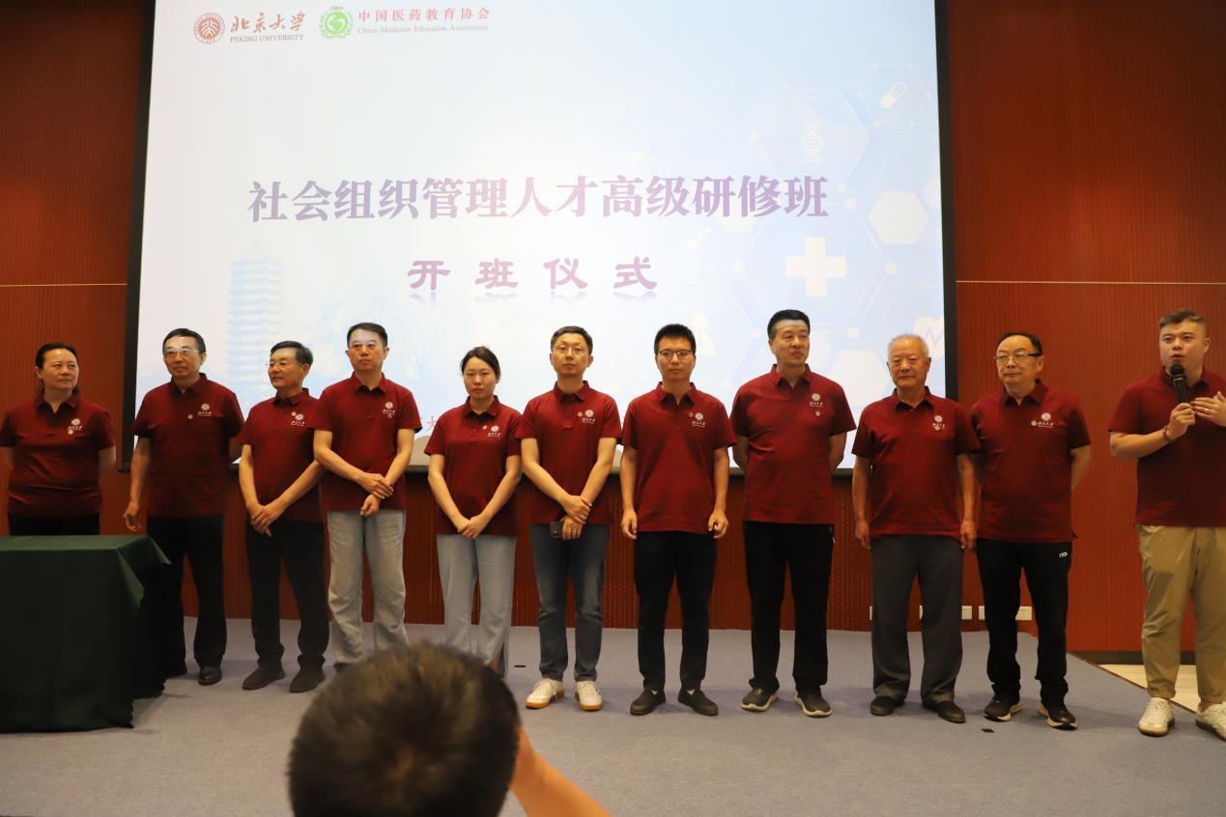

**第一组学员相互介绍**

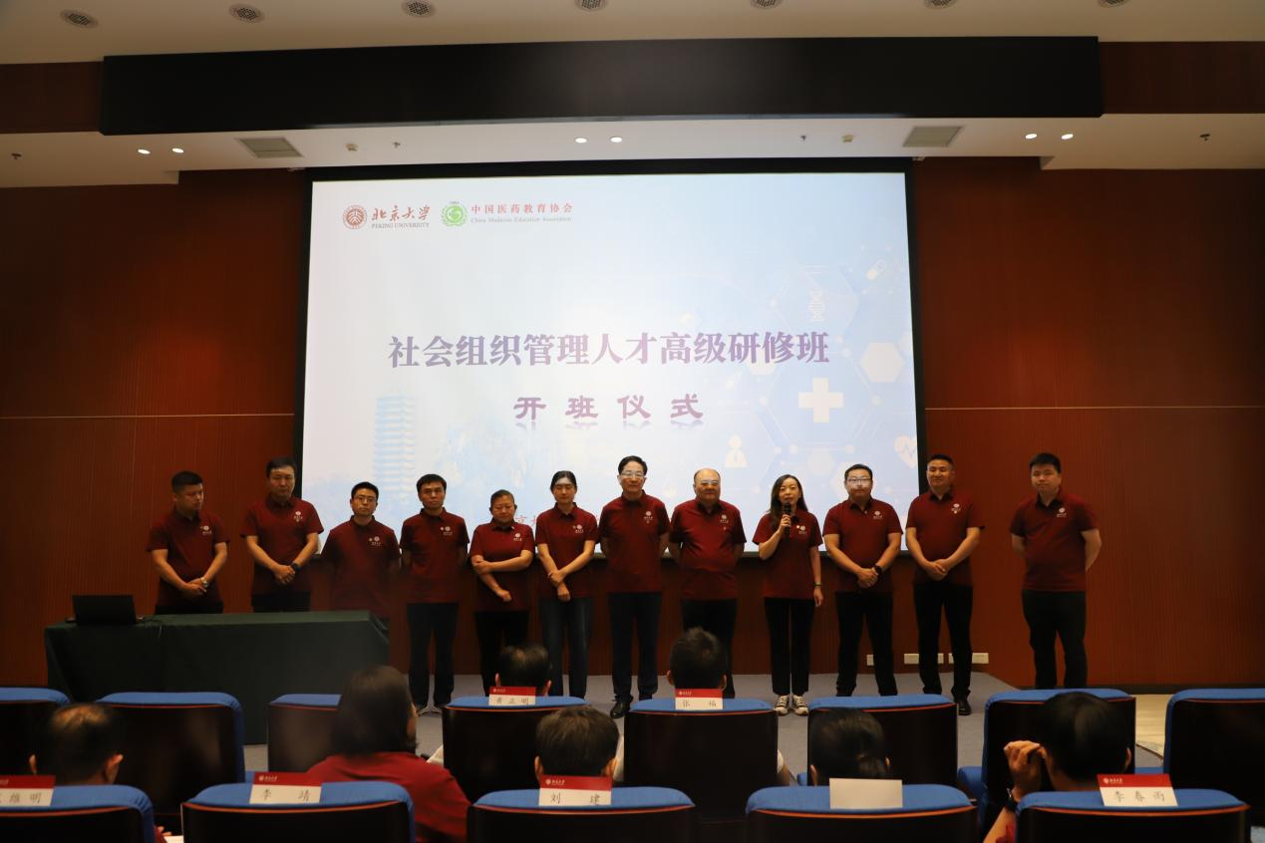

**第二组学员相互介绍**

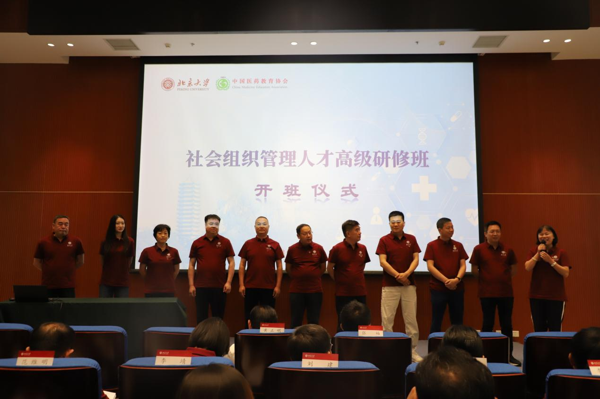

**第三组学员相互介绍**

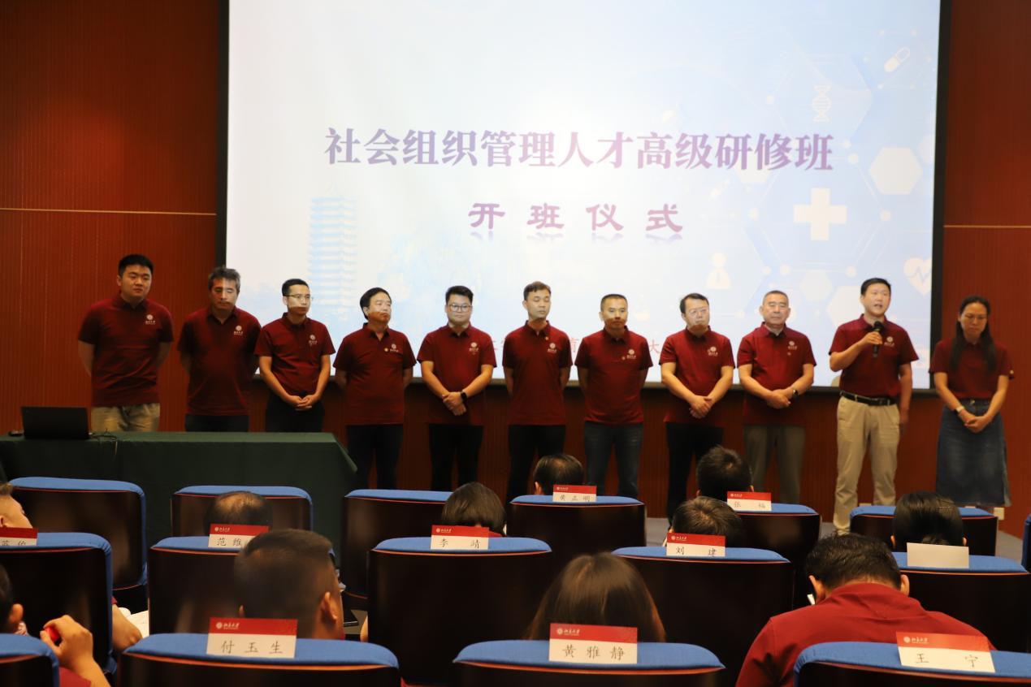

**第四组学员相互介绍**

通过自我介绍和互动交流，学员们迅速拉近了彼此之间的距离，原本陌生的面孔变得熟悉亲切起来。大家纷纷表示，破冰活动让自己收获颇丰，不仅结识了许多志同道合的朋友，还感受到了团队的温暖和力量，对接下来的培训和学习充满了信心和期待 。

**专家授课，思想碰撞**

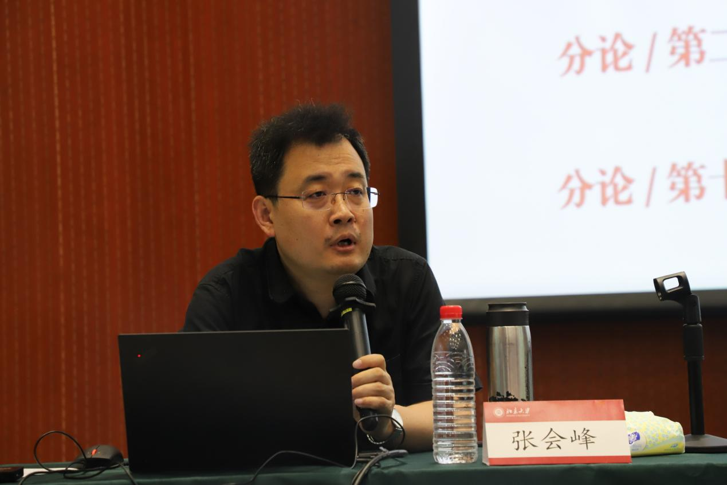**北京大学马克思主义学院思想政治教育研究所教授张会峰授课**

下午，培训班的课程继续精彩上演。北京大学马克思主义学院思想政治教育研究所张会峰教授带来了《学习党的二十届三中全会精神》专题讲座。张教授以其敏锐的政治洞察力和扎实的理论功底，对党的二十届三中全会精神进行了全面、深入、系统的解读。他从全会的重要意义、会议的主要内容、对医药行业发展的战略指引等方面入手，结合医药教育工作实际，引导学员们深刻领会全会精神实质，准确把握新时代医药教育发展的方向和重点任务。通过学习，学员们进一步增强了政治意识、大局意识，深刻认识到自身肩负的历史使命和社会责任，为今后更好地开展工作奠定了坚实的思想基础 。

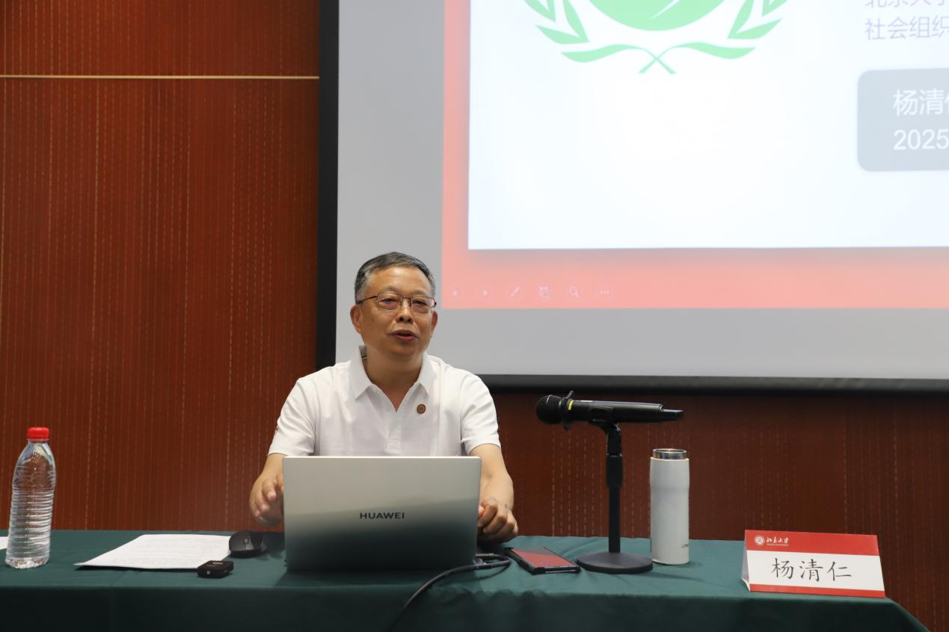**中国医药教育协会常务副会长杨清仁授课**

紧接着，中国医药教育协会常务副会长杨清仁带来了《加强党建引领，促进协会高质量发展》的精彩授课。杨会长围绕社会组织党建工作这一主题，深入探讨了党建工作在社会组织发展中的核心引领作用，分析了新时代背景下社会组织党建工作面临的新机遇与新挑战，并结合丰富的实践案例，分享了党建工作价值重构与实践创新的有效途径和方法。他强调，协会分支机构要始终坚持党建引领，将党建工作与业务工作深度融合，以党建促发展，不断提升分支机构的凝聚力、战斗力和影响力 。

两位专家的授课主题鲜明、内容丰富，既有理论高度，又紧密联系实际，引发了学员们的深入思考和热烈讨论。在互动环节，学员们积极提问，与专家们展开了热烈的交流和思想碰撞，现场学习氛围浓厚 。

中国医药教育协会首期研修班的成功举办，是协会加强自身建设、提升分支机构管理水平的重要开端。通过此次培训，学员们将在政策把握、知识储备、管理理念、领导能力以及合规管理等方面得到全面提升，为协会分支机构的高质量发展注入新的活力和动力。未来几天，研修班还将继续安排一系列丰富多样的课程和实践活动，相信全体学员将在此次培训中收获满满，以更加饱满的热情和专业的素养，投身到医药教育事业中，共同书写中国医药教育协会高质量发展的新篇章 。

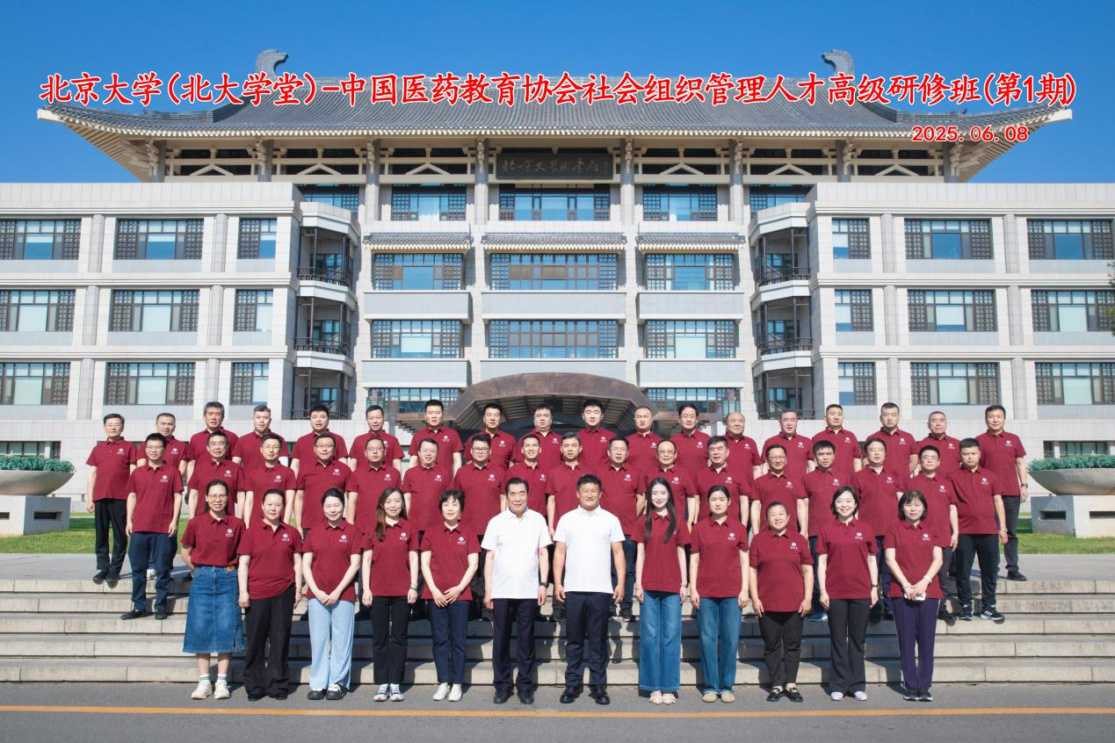

**中国医药教育协会社会组织管理人才高级研修班第一期学员合影**

让我们共同期待学员们在培训中的精彩表现和丰硕成果，见证中国医药教育协会在新时代背景下，不断创新发展，为推动我国医药教育事业进步、促进健康中国建设做出更大的贡献！我们坚信，中国医药教育协会的明天会越来越好！